衍生性金融商品
重點整理

- 1.定義: 在概念上並非［有價］的資產,而是一種附屬性,有限期的契約,其價值會隨著其所依附之證券或資產價值而波動,因此被冠上［衍生性］的字眼。在市場上，常被依附的證券或資產包括股票、債券、貨幣等金融工具及許多實體商品(如黃金與玉米)，而被依附的證券或資產又被稱為是這些衍生性金融商品的標的物
( )牛刀小試1: 目前我國衍生性金融商品的交易存在於哪個市場？
- (A)集中市場與店頭市場皆有交易
(B)集中市場有交易，店頭市場沒有交易
(C)集中市場沒有交易，店頭市場有交易
(D)集中市場與店頭市場皆無交易
*集中市場: 集中市場又稱為次級巿場(Secondary Market) 或交易巿場或流通巿場，是指上市股票在證券交易所，以集中公開競價方式交易的市場，交易商品均為標準化。競價的方式則有電腦自動撮合與人工撮合兩種，例如我國的證券交易所就是利用電腦自動交易，而美國的紐約證交所（NYSE）則是由經紀人在場內走動叫喊來尋找最佳買賣主。

*店頭市場: 有價證券不在集中交易市場上市以競價方式買賣，而在證券商的營業櫃檯以議價方式進行的交易行為，稱為櫃檯買賣。由櫃檯買賣所形成的市場稱為櫃檯買賣市場，又稱店頭交易，英文為Over-the-Counter，簡稱OTC。
在買賣上，以1,000股為成交單位，股價的漲跌幅限制為當天參考價格上下7％。
公開發行公司申請將其所發行的證券（包括股票與公司債）在證券商營業處所買賣者稱為上櫃申請，經核准可以在證券商營業處所為櫃檯買賣的股票稱為上櫃股票，也就是說，可以在櫃檯買賣市場發行與流通的股票叫做上櫃股票。
衍生性金融商品的功能與影響
- 價格發現的功能
衍生性金融商品的價值會隨著其所依附之證券或資產價值而波動；換言之，衍生性金融商品的價格與其標的物的價格具有密不可分的關係。以期貨為例，其價格是由市場根據其標的現貨未來價格的走勢所形成的預期，因此期貨價格也可作為未來現貨價格的參考指標。而為了要讓期貨的價格發現功能獲得發揮，期貨市場的開盤時間通常會早於現貨價格的參考指標。如台灣期貨市場的開盤時間即早於現貨市場15分鐘，投資人即可依據期貨市場的開盤狀況，研判當日現貨行情的走勢，以決定未來的操作策略。此外，當有一重大訊息時，衍生性金融商品的交易成本通常較小且為單一商品，其價格也較能迅速反應此一訊息。以股價指數期貨為例，其現貨指數通常由數百支股票所形成，若要由這些股票完全反映完此一新的消息，可能必須花費一段時間；相對的，股價指數期貨是一項單一的商品，投資人要將此訊息反映在期貨價格上似乎
較為容易。因此，衍生性金融商品大多具有價格發現的功能
- 提供風險管理的工具
在當前瞬息萬變的市場上，不管是投資人或一般的企業隨時會面臨各式各樣的風險，如原物料價格的風險、產品價格的風險、股市的風險、匯率的風險、利率的風險，而這些風險的存在，對投資人或企業而言，則會影響其投資或營運的績效。為了讓投資人或企業能控管風險，使其投資或營運績效不受影響，市場便推出各式各樣的衍生性金融商品，作為風險管理的工具。因此衍生性金融商品最主要功能，即在於［避險］的功能。衍生性金融商品之所以具備避險的功能，在於其價格與標的物價格之間具有非常密切的關係，而避險者即利用這種關係，針對欲規避的標的物，進行衍生性金融商品的反向操作，希望衍生性金融商品的獲利能彌補現貨部位的損失。例如:台灣出口廠商欲規避未來新台幣升值或美元貶值的風險，即能以賣出遠期外匯(預售美元)的方式來進行匯率風險的管理；股票型基金為了規避股市下跌的風險，也可在期貨市場賣出股價指數期貨進行避險。
- 提供多樣化的投資工具
衍生性金融商品由於僅需投入少量資金即可從事相當於現貨部位的操作，運用槓桿的程度相當高，投資風險較傳統金融商品大，投機意味濃厚。然而，若能使用得當，衍生性金融商品也可為投機者提供豐富的報酬。由於投機者本身並沒有現貨部位，其利用衍生性金融商品進行投機操作時，必須對於本身所暴露的風險程度非常瞭解。
- 促進市場的流動性與效率性
衍生性金融商品的避險功能，可讓投資人在操作現貨市場時較無後顧之憂，因可利用衍生性金融商品將風險控制在可忍受的範圍，以賺取合理的報酬。例如過去台灣沒有期貨與選擇權市場，外資便不敢大舉進入股市，因為沒有合適的避險工具，間接影響了台灣股市的資金動能及流動性。因此，衍生性金融商品市場的發展，也可活絡現貨市場的交易，提高其流動性。
此外，衍生性金融商品的價格與現貨存在一定關係，當兩者的價格關係發生偏離時，市場便有套利的空間。此時套利者便會在市場上從事套利的活動，而套利的活動則會使兩者的關係的價格關係趨於合理，直到沒有套利空間。因此，衍生性金融商品的存在也可促進市場的流動性。
- 2.商品類型
- 1.遠期契約(Forwards) 2. 期貨契約(Futures)
3. 選擇權(Options) 4. 交換契約(Swaps)

遠期契約: 約定在未來特定時日，交易特定標的物的契約，買方同意在約定時日支付一定金額，交換賣方特定數量商品、通貨或利息。
例如:老王是一家沙拉油製造商的老闆，工廠設在台灣，其產品最主要的原料［黃豆］一直都是從美國進口。由於黃豆產量與價格深受氣候影響，如果黃豆價格上升，將會增加沙拉油的製造成本；反之若價格下跌，將可降低製造成本。因此，老王必須承擔黃豆價格波動的風險；另一方面，小丁是一位種植黃豆的農夫，當氣候影響到黃豆收成時，小丁的收入也會有所變化；當黃豆的價格上升時，他的收入會增加；但價格下跌時，收入則會減少。因此小丁也同樣面對著黃豆價格波動的風險。老王、小丁兩人為了避免黃豆價格波動的風險，可在黃豆播種時先協議未來收成時的預定價格，當黃豆收成時，雙方就以當初約定的價格交易。由於價格已事先協議，老王便可確定黃豆的成本，而小丁則可確定黃豆的收入，如此雙方將可降低其所面對的商品價格風險。這種契約內容，便是所謂的［遠期契約］。遠期契約大多透過櫃檯買賣(即店頭市場)或交易雙方私下簽訂，並不是標準化的契約。此外，也沒有完善的保證金與結算制度，契約履行與否完全視交易雙方的信用而定，違約風險遠高於集中市場交易的衍生性金融商品
( )牛刀小試2:遠期交割之交易係指交割日晚於下列何者之交易？
(A)交易日 (B)生效日 (C)到期日 (D)即期交割日
( ) 牛刀小試3:有關遠期合約的敘述，下列何者為非?
- 沒有交易所 (B)合約由買賣雙方訂定 (C)有一定的交割曰
(D)議價

( ) 牛刀小試4下列何者非遠期合約（forward contracts）之特性？
- 定型化合約(B)買賣雙方直接議價(C)買賣雙方互相承擔對方信用風險(D)缺乏流通性（LIQUIDITY）

期貨契約(Futures)
期貨契約(Futures): 定義同遠期契約，不同在期貨契約交易標的物已標準化，買賣雙方除價格外，無彈性協議空間，且經交易所交易。指名在未來的某一特定日，以約定的價格買進或賣出一定數量與品質的商品，而為了交易能夠確實執行，交易雙方均要繳交保證金。以CME集團的黃豆期貨為例，每口契約規格為5000英斗，原始保證金為2310美元，維持保證金為2100美元，若目前黃豆期貨價格為每英斗10美元，則此契約的總價值為五萬美元(5000*10)，代表投資人只要繳交2310美元就可以買進(賣出)一口價值5萬美元的黃豆契約。在投資人持有黃豆期貨期間，若其保證金餘額低於2100美元時，該投資人將會被追繳保證金至2310美元的水準。
1.期貨契約是一種法律契約:期貨契約具有法律效力
2.期貨契約標準化要素，也就是期貨契約應記載之主要內容包括
(1).交易標的
(2).契約規格
(3)交割品質:如黃金期貨提出交割之黃金現貨必須是每塊重100盎司，成色0.995
(4)交割方式
(5)交易時間
(6)最小跳動值:如台股期貨最小升降單位為指數1點，相當於新台幣200元
(7)漲跌幅限制
(8)交易月份 (9)最後交易日
- 期貨與遠期合約的差別
 | 期貨契約 | 遠期契約
契約內容 | 標準化 | 非標準化，由交易雙方協議
交易方式 | 在集中市場交易 | 由雙方協議或店頭市場交易
保證金制度 | 買賣雙方均需繳交保證金 | 沒有完善的保證金制度
結算制度 | 每日結算 | 沒有完善的結算制度
違約風險 | 低 | 高
沖銷交易 | 到期前可進行沖銷交易 | 到期前不易進行沖銷交易

*沖銷交易:即是將手上持有的部位作反向操作，例如將原先買進的期貨契約，在期貨市場上賣出，即完成沖銷的動作
Example:小黃買進了一口玉米期貨，價格為每英斗3.55美元，假設玉米期貨的每口契約規格為5000英斗，原始保證金為990美元、維持保證金為900美元，請問小黃買進玉米期貨的每口契約價值是多少?小黃在買進玉米期貨時，需支付多少保證金?又槓桿倍數為?
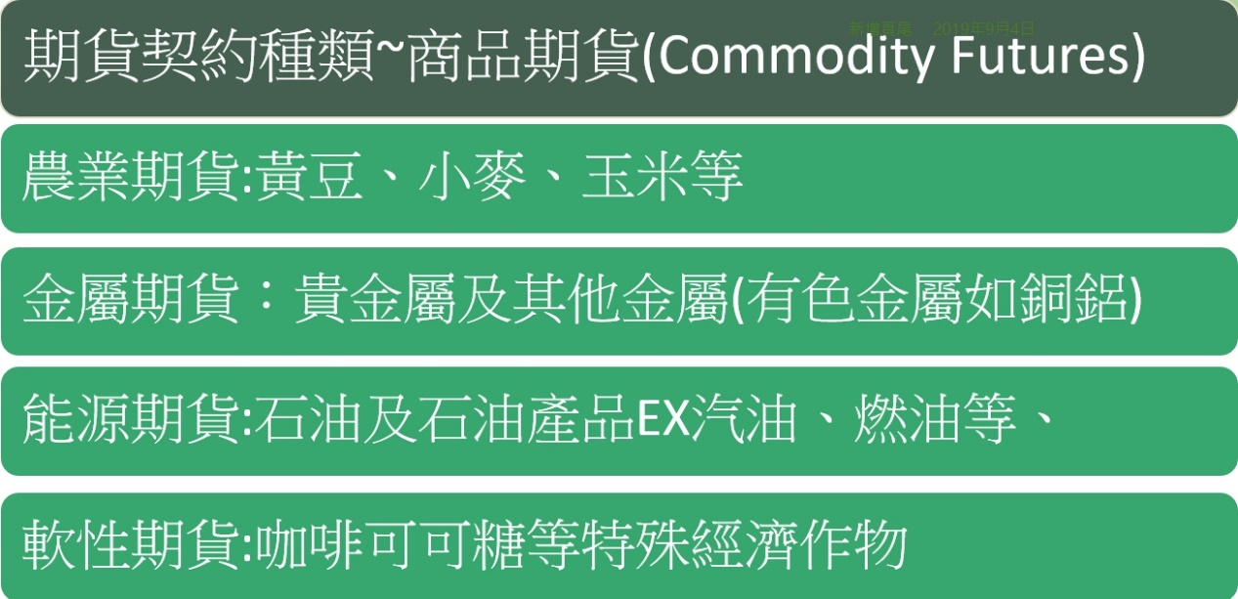
- 期貨契約種類:金融期貨(Financial Futures)
定義:期貨交易的標的物是金融工具，如外匯、債券、股價指數期貨，流動性高，無儲存成本。金融期貨主要有利率期貨、外匯期貨、股價指數期貨三種。利率期貨的出現，可以使利率風險獲得有效的管理，特別是因持有債券而產生的利率風險。依標的物種類，利率期貨可分為短期利率期貨與中長期利率期貨。在國外，以歐洲美元與美國國庫券等短期利率期貨的交易最為活絡。而中、長期利率期貨，則以美國中期公債及長期公債期貨標的交易較為活絡。外匯期貨在1972年由芝加哥商業交易所(CME)推出。在外匯期貨尚未出現前，外匯市場即存在即期外匯市場與遠期外匯市場。即期外匯市場是在銀行掛牌交易，其主要交易者為小額外幣需求的個人或企業；而遠期外匯市場則是在各大銀行以電話交易的市場，沒有集中市場，契約內容由交易雙方協議。
- 利率期貨(Interest Rate Futures)：以某特定利率在市場上買賣利率商品
- 短期利率期貨：以歐洲美元期貨與美國國庫券(T-Bill)
- 長期利率期貨：以美國中期公債(T-Note)期貨及長期公債(T-Bobd)期貨為大宗
- 外匯期貨(Foreign Exchange Futures):約定以彼此同意的匯率，用約定的某通貨交換另一種通貨。ex美元歐元日圓
- 股價指數期貨(Stock Index Futures)
1.雙方訂在未來某一期間依彼此同意的價格買進或賣出以股價指數標的之金融期貨
2.通常以現金交割。
3.價格比利率期貨難決定，因為股價指數組合之價格會受股票支付股利影響，但指數組合並不會收到股利。
4.因此股價指數期貨之價格須扣除期貨到期前預期股利現值
EX、台灣股價指數期貨
(註)須每日進行結算，交易人帳戶保證金淨額必須高於維持保證金。
( ) 牛刀小試5:衍生性金融商品依契約區分的基本類型契約，不包括下列何者？
- 股票契約 (B)金融期貨 (C)遠期契約 (D)交換契約
( ) 牛刀小試6:交易雙方就持有的資產所產生的利率進行交換，係屬於何種交換？
(A)利率交換 (B)資產交換 (C)貨幣交換 (D)總報酬交換
( ) 牛刀小試7有關金融期貨與遠期契約之差異，下列敘述何者錯誤？
- 信用風險：前者由清算所負擔，後者由買賣雙方負擔(B)交割方式：前者為到期前反向平倉，後者為到期時實質交割 (C)交易地點：前者為交易所，後者為店頭市場 (D)價格形成：前者為議價，後者為競價
補充:基差（Basis）
係指現貨價格與期貨價格之間的差額，計算公式：基差＝現貨價格－期貨價格。
基差配合市場氣氛與量價變化，可以幫助我們解讀市場，做為交易的輔助工具。
在「正常市場」（Normal Market / Contango Market）中，基差為負值，即期貨價格高於現貨價格。由於在正常情形下，期貨價格包含了儲存、保存、持有和利息等成本。因此，期貨價格高於現貨價格為正常市場下所發生的情形。
在「逆價市場」（Inverted Market / Backwardation Market）中，係指當供給嚴重不足之下，可能會出現現貨價格較期貨價格高，即基差為正值的不正常情況。
和價差相同，一般以「基差絕對值」的變大（Widening）或變小（Narrowing）來說明基差的變化。
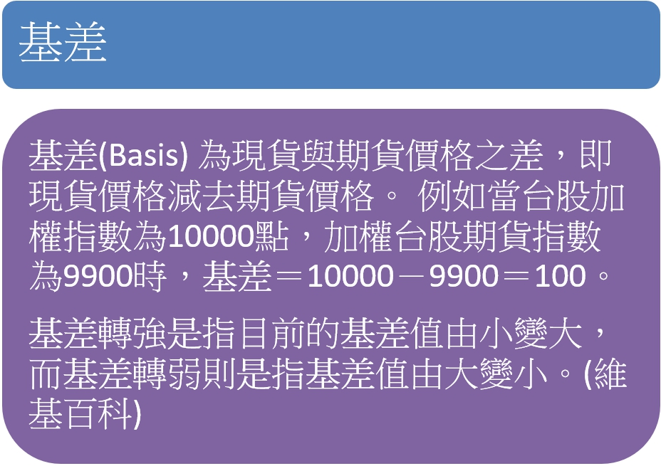
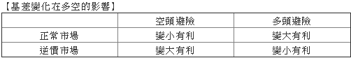
- 選擇權
- 定義: 是一種衍生性商品(Derivatives) 契約。持有人有權在未來某一段期間內（或某一特定日期），以約定的價格向賣方買進或賣出一定數量的標的資產（Underlying Asset）。當買權標的物的市場價格高於契約所訂的履約價格，則此買權有履約價值，買方可行使權利，以獲取價差。另外選擇權同樣具有避險的功能。例如有一投資人小張，手中持有2張台積電股票，買進的成本為每股170元，權利金5點(每點價值2000元)，則小張可以支付10000元(2000*5)的權利金買進賣權，取得未來以每股170元價格賣出台積電股票的權利。
- 買方有權利，而賣方則有義務去履行買方所要求的權利
- 有一定的有效期限，超過期限就沒有價值!履約月份。
- 約定價格是雙方事先約定的履約價格。
- 具有買進標的物（買權）和賣出標的物（賣權）之分，是兩種不同的合約~買權Call & 賣權Put
- 標的資產是事先約定的，可以是股票、外匯、債券、農產品…等。
 | 選擇權買方 | 選擇權賣方
權利與義務 | 有權力要求賣方履約 | 有義務必須履約
代價 | 支付權利金 | 收取權利金，繳交保證金
風險 | 最大風險是權利金完全損失 | 需承擔全部損失風險
利潤 | 以小博大，利潤高 | 收取有限權利金

看漲:買進買權，賣出賣權
看跌:買進賣權，賣出買權
( ) 牛刀小試8當看多標的資產價值，且只願意承擔有限風險時，應該如何操作？ (A)買入賣權 (B)賣出賣權 (C)賣出買權 (D)買入買權
( ) 牛刀小試9如「看貶」人民幣，應如何操作？
(A)買入 USD Call CNY Put
(B)買入 USD Put CNY Call
(C)賣出 USD Put CNY Call
(D)買入一連串 USD Call
( ) 牛刀小試10下列何種交換選擇權類型係指「買方在選擇權契約到期時才可要求賣方履約」？ (A)歐式(B)美式 (C)亞式 (D)百慕達式
( ) 牛刀小試11有關選擇權之敘述，下列何者錯誤？
買方須支付權利金，賣方須繳交保證金(B) 預期標的商品價格上漲時，應買入賣權(C) 賣權履約價格愈高，權利金愈高(D) 到期時，其時間價值為零

( ) 牛刀小試12下列有關選擇權的敘述，何者為真?
(A)不管購買買權或賣權，均需支付賣方一定額度的權利金
(B)不論交易 成立與否，此權利金均不退還
(C)賣方需支付保證金
(A)A與B
(B)B與C
(C)A與C
(D)A,B與C
交換契約(Swaps)
- 銀行或企業相互約定條件(幣別金額期間計息方式利率與匯率)將握有的資產或負債與對方交換的契約
依標的資產不同有通貨交換利率交換及換匯等
- 在店頭市場以簽訂契約完成(與遠期契約相同)
- 可分成利率交換契約、貨幣交換契約、商品交換契約、權益交換契約等(底下分述)
- 利率交換契約
- 定義: 雙方約定在未來某一定期限內彼此交換一連串不同的利息支付契約
- 單純利率交換(plain vanilla interest rate swap): 固定利率交換與浮動利率交換
- 好處:(1)規避浮動利率風險(2)經比較利益降低借款成本
- 作為銀行或保險公司管理利率風險的工具
- 作為企業改變其資產收益方式或負債融資方式的工具
- Ex.公司擁有浮動利率債券，若預期利率將來會下跌，可以進行利率交換，將收益由浮動便固定。
- 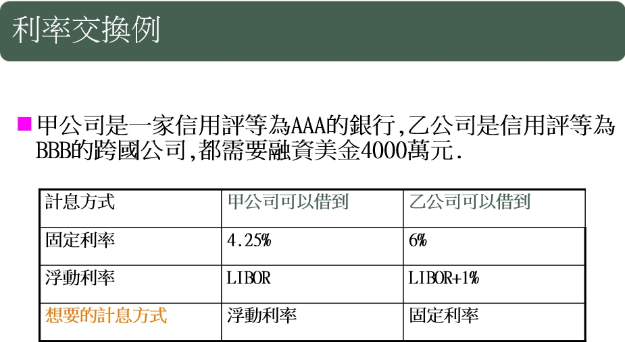
- 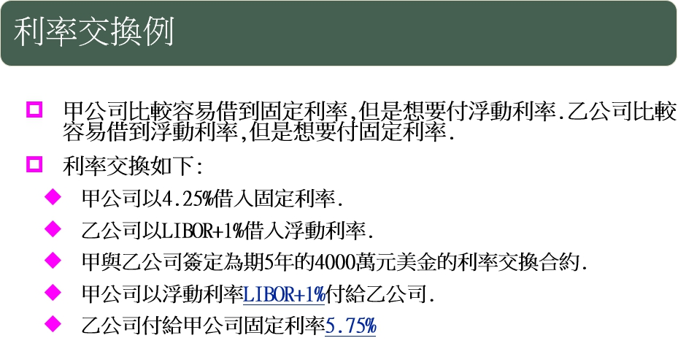
- 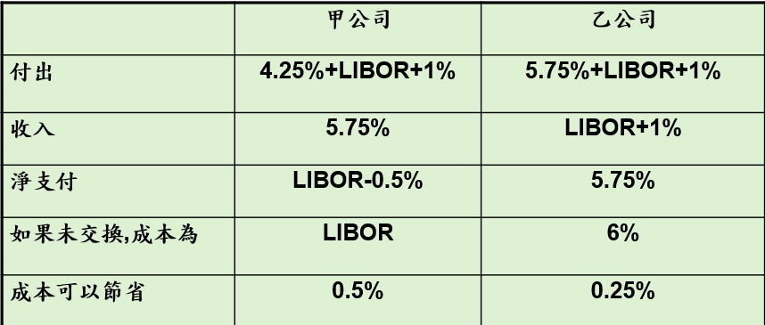
( ) 牛刀小試13下列結構型商品連動標的，何者屬總體經濟指標？
(A)個股價格(B)商品價格(C)利率水準(D)違約事件之發生
( ) 牛刀小試14下列何者非為遠期利率協定的主要特性？
- 改善資產負債表膨脹現象(B)降低交割風險(C)表外交易(D)本金需作實體交割
( ) 牛刀小試15何謂「雲霄飛車型交換」？
- 企業融資時搭配「本金遞減交換」，償債時搭配「本金遞增交換」
(B)企業融資時搭配「本金遞增交換」，償債時搭配「本金遞減交換」
(C)企業融資前期搭配「本金遞減交換」，融資後期搭配「本金遞增交換」
(D)企業融資後，償債前期搭配「本金遞減交換」，償債後期搭配「本金遞增交換」
( ) 「鎖住利差交換」(Spread-lock Swap)之「利差」意指下列何項？(A)期間溢酬(B)交換溢酬(C)市場風險溢酬
(D)違約風險溢酬

利率選擇權係一種以利率為標的資產的選擇權，選擇權的買方在期初支付一筆權利金予賣方，並有權在契約到期日當天（歐式）或到期日之前任一時點（美式）執行此項權利，賣方並有義務履行此契約。透過利率選擇權的操作，可以幫助買方在支付權利金購買選擇權後，把利率成本或投資收益固定在一定水準之上，以避免利率不利於買方時所產生的損失。而賣出利率選擇權的賣方，可立即收取權利金，當利率變動不利於買方而導致其放棄執行此契約時，賣方所獲取的利益便是當時所收取到的權利金，但當利率變動不利於賣方時，則將產生損失。一般而言，利率選擇權可分為以下三種：
利率上限（Cap）
即為利率買權，對以浮動利率進行籌資之企業而言，可將長期負債的利息成本完全鎖定在一定水準之下，將可有效規避企業利率風險。
利率下限（Floor）
即為利率賣權，可將長期投資資產利息收入鎖定在一定水準之上，可確保投資收益。
利率上下限（Collar）
即為利率上限與利率下限契約的組合，可將利率固定在一定範圍內，以達到避險的目的。

( )持有標的資產（即期為多頭部位），並同時買入該標的資產的賣權，此交易策略稱為下列何者？(A)保護性賣權(protective put)策略(B)掩護性賣權(covered put)策略(C)反向保護性賣權策略(D)多頭價差策略
*掩護性賣權→賣出賣權
( )利率上下限(interest rate collar)簡稱為 Collar，下列敘述何者正確？
(A)「利率上下限」是同時買進一個「利率上限」，以及買進一個「利率下限」
(B)「利率上下限」是同時賣出一個「利率上限」，以及賣出一個「利率下限」
(C)「利率上下限」是同時買進一個「利率上限」，以及賣出一個「利率下限」
(D)「利率上下限」是同時賣出一個「利率上限」，以及買進一個「利率下限」
雙元貨幣
- 外幣 定存+賣出連結其他外幣 選擇權(賣出買權/賣出賣權)
收益來源:
- 定存固定收益(牌告)~~A
- 收選擇權權利金(賣出選擇權所以收權利金)~~~B
要將此權利金收益年利化
- 若要算報酬率
- (A+B)/本金
- 投資收益率在發行時以固定
- 到期可能被轉換成弱勢貨幣
轉換時
- 原存入本金將依約定匯率(轉換價格)被轉換成另一種貨幣
- 當被轉換成的貨幣貶值時將造成本金損失
- 若被轉換成的貨幣升值將有資本利得
- 是一種保息不保本的商品
雙元組合商品
- 因賣出選擇權所以收益可提高但本金有可能被轉換
*有匯兌風險但不一定會發生
- 對賣權而言
*當外匯價格下跌到低於履約價稱為“價內”
當外匯價格上揚到高於履約價稱為“價外”
當外匯價格等於履約價稱為“價平”
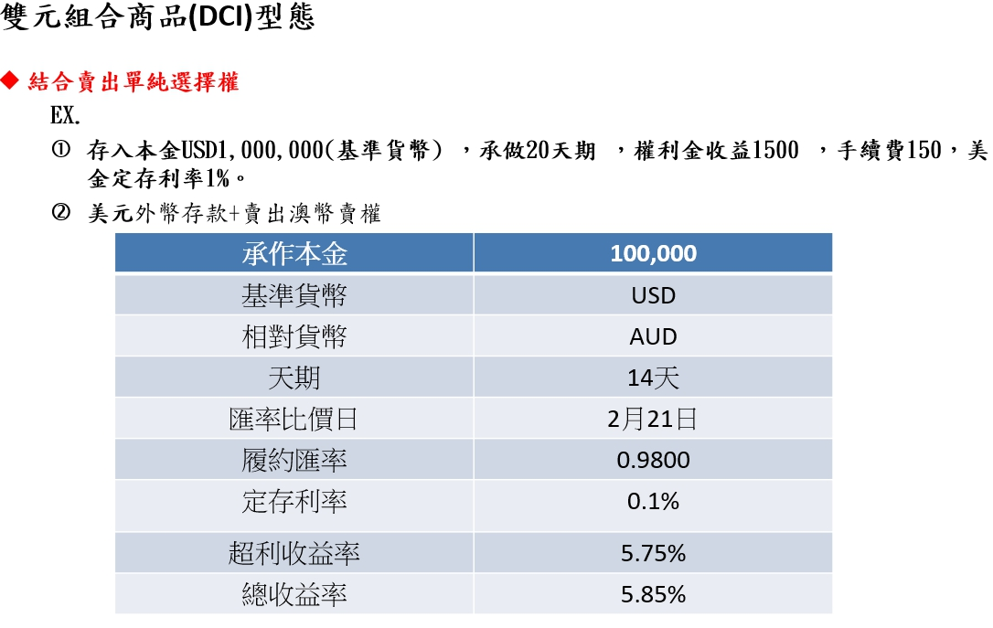
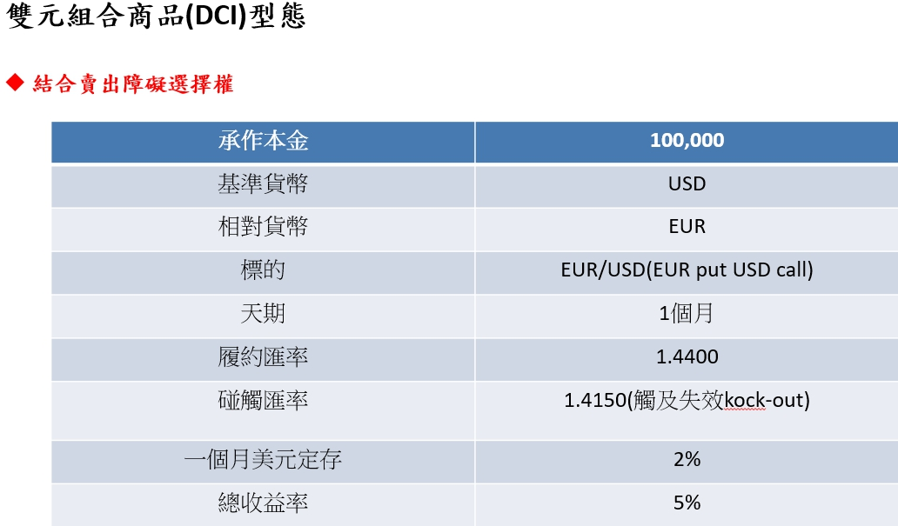
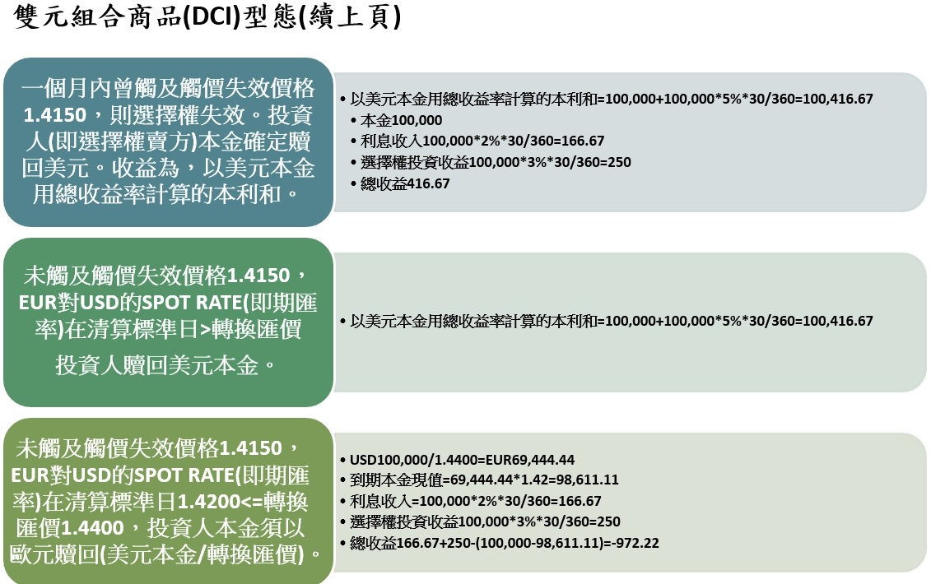
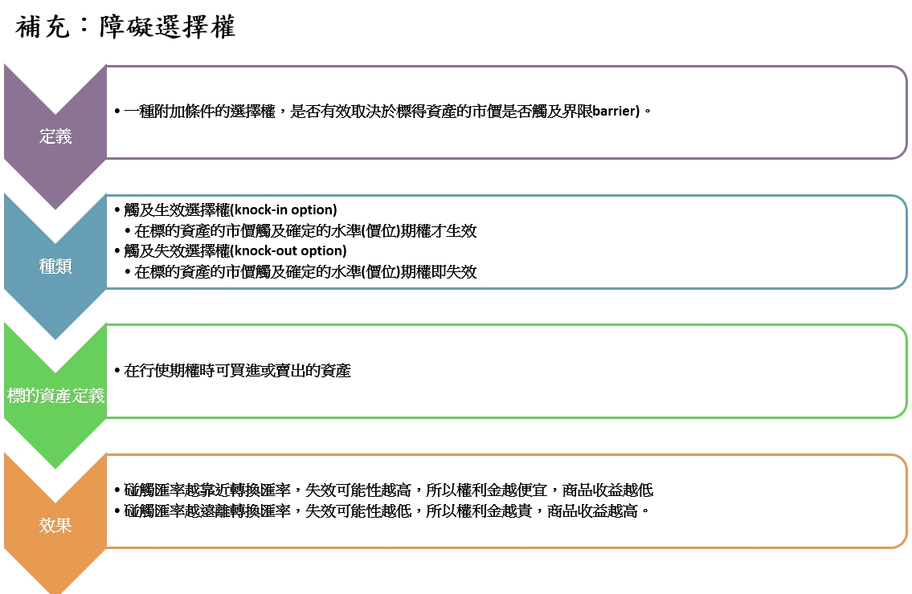
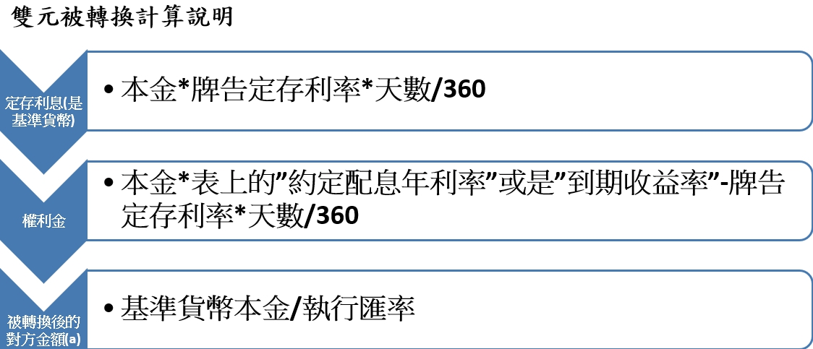

牛刀小試: 雙元組合式商品所連結的外幣選擇權為加註失效條款的賣權，下列敘述何者錯誤？
(A)加註失效條款，降低了選擇權未來被執行的可能性
(B)匯率一旦被碰觸，投資人並無轉換本金的義務
(C)碰觸匯率愈接近轉換匯率，商品收益率愈高
(D)碰觸匯率往轉換匯率兩側擴散時，商品收益率愈高
假設某投資人有歐元定存，欲敘作連結至美元的雙元組合式商品，請問本商品所連結的外幣選擇權為何？(
A)賣出歐元賣權美元買權
(B)買進歐元賣權美元買權
(C)賣出歐元買權美元賣權
(D)買進歐元買權美元賣權

投資人有美元存款，欲承作連結歐元之雙元貨幣定存，所連結的外幣選擇權為何？
(A)買入（EUR PUT/USD CALL）
(B)賣出（EUR PUT/USD CALL）
(C)賣出（EUR CALL/USD PUT）
(D)買入（EUR CALL/USD PUT）
企業從事非避險性買進選擇權支付權利金500，一個月後到期未續約，請問對企業之影響為?
- 負債增加500元
- 資產增加500元
- 本期利益增加500元
- 本期損失增加500元
衍生性金融商品
重點整理

- 1.定義: 在概念上並非［有價］的資產,而是一種附屬性,有限期的契約,其價值會隨著其所依附之證券或資產價值而波動,因此被冠上［衍生性］的字眼。在市場上，常被依附的證券或資產包括股票、債券、貨幣等金融工具及許多實體商品(如黃金與玉米)，而被依附的證券或資產又被稱為是這些衍生性金融商品的標的物
( )牛刀小試1: 目前我國衍生性金融商品的交易存在於哪個市場？
- (A)集中市場與店頭市場皆有交易
(B)集中市場有交易，店頭市場沒有交易
(C)集中市場沒有交易，店頭市場有交易
(D)集中市場與店頭市場皆無交易
*集中市場: 集中市場又稱為次級巿場(Secondary Market) 或交易巿場或流通巿場，是指上市股票在證券交易所，以集中公開競價方式交易的市場，交易商品均為標準化。競價的方式則有電腦自動撮合與人工撮合兩種，例如我國的證券交易所就是利用電腦自動交易，而美國的紐約證交所（NYSE）則是由經紀人在場內走動叫喊來尋找最佳買賣主。

*店頭市場: 有價證券不在集中交易市場上市以競價方式買賣，而在證券商的營業櫃檯以議價方式進行的交易行為，稱為櫃檯買賣。由櫃檯買賣所形成的市場稱為櫃檯買賣市場，又稱店頭交易，英文為Over-the-Counter，簡稱OTC。
在買賣上，以1,000股為成交單位，股價的漲跌幅限制為當天參考價格上下7％。
公開發行公司申請將其所發行的證券（包括股票與公司債）在證券商營業處所買賣者稱為上櫃申請，經核准可以在證券商營業處所為櫃檯買賣的股票稱為上櫃股票，也就是說，可以在櫃檯買賣市場發行與流通的股票叫做上櫃股票。

衍生性金融商品的功能與影響
- 價格發現的功能
衍生性金融商品的價值會隨著其所依附之證券或資產價值而波動；換言之，衍生性金融商品的價格與其標的物的價格具有密不可分的關係。以期貨為例，其價格是由市場根據其標的現貨未來價格的走勢所形成的預期，因此期貨價格也可作為未來現貨價格的參考指標。而為了要讓期貨的價格發現功能獲得發揮，期貨市場的開盤時間通常會早於現貨價格的參考指標。如台灣期貨市場的開盤時間即早於現貨市場15分鐘，投資人即可依據期貨市場的開盤狀況，研判當日現貨行情的走勢，以決定未來的操作策略。此外，當有一重大訊息時，衍生性金融商品的交易成本通常較小且為單一商品，其價格也較能迅速反應此一訊息。以股價指數期貨為例，其現貨指數通常由數百支股票所形成，若要由這些股票完全反映完此一新的消息，可能必須花費一段時間；相對的，股價指數期貨是一項單一的商品，投資人要將此訊息反映在期貨價格上似乎
較為容易。因此，衍生性金融商品大多具有價格發現的功能
- 提供風險管理的工具
在當前瞬息萬變的市場上，不管是投資人或一般的企業隨時會面臨各式各樣的風險，如原物料價格的風險、產品價格的風險、股市的風險、匯率的風險、利率的風險，而這些風險的存在，對投資人或企業而言，則會影響其投資或營運的績效。為了讓投資人或企業能控管風險，使其投資或營運績效不受影響，市場便推出各式各樣的衍生性金融商品，作為風險管理的工具。因此衍生性金融商品最主要功能，即在於［避險］的功能。衍生性金融商品之所以具備避險的功能，在於其價格與標的物價格之間具有非常密切的關係，而避險者即利用這種關係，針對欲規避的標的物，進行衍生性金融商品的反向操作，希望衍生性金融商品的獲利能彌補現貨部位的損失。例如:台灣出口廠商欲規避未來新台幣升值或美元貶值的風險，即能以賣出遠期外匯(預售美元)的方式來進行匯率風險的管理；股票型基金為了規避股市下跌的風險，也可在期貨市場賣出股價指數期貨進行避險。
- 提供多樣化的投資工具
衍生性金融商品由於僅需投入少量資金即可從事相當於現貨部位的操作，運用槓桿的程度相當高，投資風險較傳統金融商品大，投機意味濃厚。然而，若能使用得當，衍生性金融商品也可為投機者提供豐富的報酬。由於投機者本身並沒有現貨部位，其利用衍生性金融商品進行投機操作時，必須對於本身所暴露的風險程度非常瞭解。
- 促進市場的流動性與效率性
衍生性金融商品的避險功能，可讓投資人在操作現貨市場時較無後顧之憂，因可利用衍生性金融商品將風險控制在可忍受的範圍，以賺取合理的報酬。例如過去台灣沒有期貨與選擇權市場，外資便不敢大舉進入股市，因為沒有合適的避險工具，間接影響了台灣股市的資金動能及流動性。因此，衍生性金融商品市場的發展，也可活絡現貨市場的交易，提高其流動性。
此外，衍生性金融商品的價格與現貨存在一定關係，當兩者的價格關係發生偏離時，市場便有套利的空間。此時套利者便會在市場上從事套利的活動，而套利的活動則會使兩者的關係的價格關係趨於合理，直到沒有套利空間。因此，衍生性金融商品的存在也可促進市場的流動性。
- 選擇權
- 定義: 是一種衍生性商品(Derivatives) 契約。持有人有權在未來某一段期間內（或某一特定日期），以約定的價格向賣方買進或賣出一定數量的標的資產（Underlying Asset）。當買權標的物的市場價格高於契約所訂的履約價格，則此買權有履約價值，買方可行使權利，以獲取價差。另外選擇權同樣具有避險的功能。例如有一投資人小張，手中持有2張台積電股票，買進的成本為每股170元，權利金5點(每點價值2000元)，則小張可以支付10000元(2000*5)的權利金買進賣權，取得未來以每股170元價格賣出台積電股票的權利。
- 買方有權利，而賣方則有義務去履行買方所要求的權利
- 有一定的有效期限，超過期限就沒有價值!履約月份。
- 約定價格是雙方事先約定的履約價格。
- 具有買進標的物（買權）和賣出標的物（賣權）之分，是兩種不同的合約~買權Call & 賣權Put
- 標的資產是事先約定的，可以是股票、外匯、債券、農產品…等。
 | 選擇權買方 | 選擇權賣方
權利與義務 | 有權力要求賣方履約 | 有義務必須履約
代價 | 支付權利金 | 收取權利金，繳交保證金
風險 | 最大風險是權利金完全損失 | 需承擔全部損失風險
利潤 | 以小博大，利潤高 | 收取有限權利金

看漲:買進買權，賣出賣權
看跌:買進賣權，賣出買權
( ) 牛刀小試8當看多標的資產價值，且只願意承擔有限風險時，應該如何操作？ (A)買入賣權 (B)賣出賣權 (C)賣出買權 (D)買入買權
( ) 牛刀小試9如「看貶」人民幣，應如何操作？
(A)買入 USD Call CNY Put
(B)買入 USD Put CNY Call
(C)賣出 USD Put CNY Call
(D)買入一連串 USD Call
( ) 牛刀小試10下列何種交換選擇權類型係指「買方在選擇權契約到期時才可要求賣方履約」？ (A)歐式(B)美式 (C)亞式 (D)百慕達式
( ) 牛刀小試11有關選擇權之敘述，下列何者錯誤？
買方須支付權利金，賣方須繳交保證金(B) 預期標的商品價格上漲時，應買入賣權(C) 賣權履約價格愈高，權利金愈高(D) 到期時，其時間價值為零
( ) 牛刀小試12下列有關選擇權的敘述，何者為真?
(A)不管購買買權或賣權，均需支付賣方一定額度的權利金
(B)不論交易 成立與否，此權利金均不退還
(C)賣方需支付保證金
(A)A與B
(B)B與C
(C)A與C
(D)A,B與C

- 買賣交易雙方在契約成立後，有應買、應賣的權利與義務，但是下列何種契約在交易上具有［風險與報酬不對稱］的特性(A)遠期契約(B)期貨契約(C)選擇權契約(D)交換契約
- 下列結構型商品連動標的，何者屬於總體經濟指標(A)個股價格(B)商品價格(C)利率水準(D)違約事件之發生
- 下列何者不屬於信用風險?(A)央行升息導致購買的公司債價格下跌(B)因為交易對手違約而導致的損失(C)購買的公司債信用評等惡化(D)購買的公司債無法到期還本
- 依據 IFRS 13 規定，類似資產或負債之活絡市場公開報價，屬於第幾層級之揭露？ (1)第一層級 (2)第二層級 (3)第三層級 (4)第四層級
- 甲銀行以 5 元的權利金賣出一檔台積電的歐式買權給投資人，其履約價格為 120 元，買權到期時，台積電股價為 123 元，在不考慮貨幣的時間價值下，請問甲銀行在此檔買權的損益為何？ (1)賠 2 元 (2)賠 5 元 (3)賺 2 元 (4)賺 5 元
- 王小明期初花了 5 元的權利金買入一檔台積電的歐式買權，其履約價格為 120 元，買權到期時，台積電股價為 130 元，在不考慮時間價值下，請問王小明在此檔買權的投資損益為何？ (1)賠 5 元 (2)賠 10 元 (3)賺 5 元 (4)賺 10 元
- 銀行辦理外匯衍生性商品業務之相關人員中，何者無需每年應參加國內金融訓練機構舉辦或指定銀行自行舉辦之 外匯衍生性商品教育訓練課程？ (1)外匯衍生性商品推介之經辦及相關管理人員 (2)辦理外匯衍生性商品之會計人員 (3)僅負責資料建檔或報表列印人員 (4)法令遵循人員
- 依「銀行辦理衍生性金融商品自律規範」規定，銀行向一般客戶提供結構型商品交易服務之行銷過程控制，下列 敘述何者錯誤？ (1)應向一般客戶宣讀客戶須知之重要內容並以錄音方式保留紀錄 (2)應充分揭露並明確告知各項費用、收取方式及可能涉及風險等 (3)對一般及專業客戶（含自然人、法人）均應提供產品說明書 (4)對專業機構投資人銀行得依其內部程序辦理
- 有關銀行辦理複雜性高風險商品應遵循事項，下列何者錯誤？ (1)應核予最高風險評級 (2)客戶應具備賣出選擇權之知識與經驗 (3)限以避險為目的之專業法人客戶承作 (4)向專業機構投資人及高淨值投資法人以外客戶應告知交易重要條件內容及相關風險，並以錄音方式保留紀錄
- 依「銀行辦理衍生性金融商品自律規範」規定，結構型商品風險預告書之商品風險揭露應記載事項，不包括下列何 者？ (1)標的資產的市場價格風險 (2)信用風險 (3)作業風險 (4)法律風險
- 依「銀行辦理衍生性金融商品業務內部作業制度及程序管理辦法」，銀行辦理衍生性金融商品，應向其申報相關 交易資訊之機構，不包括下列何者？ (1)金融監督管理委員會 (2)財團法人中華民國證券櫃檯買賣中心 (3)財團法人金融聯合徵信中心 (4)中央銀行
- 平均選擇權又被稱為下列何者？ (1)美式選擇權 (2)亞洲式選擇權 (3)障礙選擇權 (4)上限選擇權
- 有關選擇權契約的敘述，下列何者正確？ (1)買方有權利，也有義務 (2)賣方有權利，也有義務 (3)買方有權利，但無義務 (4)賣方無權利，也無義務
- 關於不同衍生性商品的潛在違約風險，請問下列何者正確？ (1)可以抵沖 (2)不可抵沖 (3)可以忽略 (4)不影響投資人
- 下列何者不是投機交易於衍生性金融商品市場的主要優勢?(A)增加交易量和促進市場流動性(B)放空較為容易，擴大獲利操作方式(C)降低價格波動，具有價格發現功能(D)較成本較低
- 依「銀行辦理衍生性金融商品自律規範」規定，有關銀行對屬自然人之一般客戶提供不保本型結構型商品業務， 其應符合之原則，下列敘述何者錯誤？ (1)計價幣別以銀行可受理之幣別（包含人民幣）為限 (2)結構型商品到期結算金額應達原計價幣別本金 60%以上 (3)本金連結外幣匯率選擇權之結構型產品期限不得超過 3 個月 (4)本金連結黃金選擇權之結構型產品期限不得超過 6 個月
- 王董看好台股未來的走勢，想買台股連結的結構型商品，可是擔心商品天期太長，在產品期間內無法獲利了結，讓獲利只是曇花一現，請問王董所擔心的是下列何種風險(A)發行機構的信用風險(B)發行機構的作業風險(C)法律風險(D)流動性風險
- 銀行指定分行擬辦理經中央銀行許可或函報本行備查之外匯衍生性商品推介業務，其總行向中央銀行申辦之程序為何？ (1)得不經申請逕行辦理 (2)開辦前申請許可 (3)開辦前函報備查 (4)開辦後函報備查
- 高淨值投資法人之資格條件中，其最近一期經會計師查核或核閱之財務報告持有有價證券部位或衍生性金融商品 投資組合應達新臺幣幾元以上？ (1)5,000 萬元 (2)1 億元 (3)10 億元 (4)200 億元
- 指定銀行得不經申請逕行辦理之外匯衍生性商品業務，下列敘述何者錯誤？ (1)遠期外匯交易 (2)無本金交割新臺幣遠期外匯交易 (3)換匯交易 (4)業經許可或備查未涉新臺幣之外匯衍生性商品，連結同一風險標的，透過相同交易契約之再行組合，但不含對 專業機構投資人及高淨值投資法人以外之客戶辦理之複雜性高風險外匯衍生性商品
- 期貨交易比遠期交易具有［安全與效率］之優勢主要因哪一單位之建立?(A)主管機關(B)公會(C)期貨交易所(D)結算所
- 下列何者非期貨合約(Future Contract)之特性? (A)集中競價(B)每日結算保證金盈虧(C)買賣雙方直接交易(D)標準化合約
- 投機者相對於避險者，其對市場之影響何者不正確? (A)承擔風險(B)增加交易量，促進流通(C)經由套利操作，使相關市場或產品維持合理關係(D)其快速進出市場將不會造成價格的波動
- 期貨交易的特色為何? (A)集中市場交易(B)標準化契約(C)以沖銷交易了結部位(D)選項ABC皆是
- 下列何者為期貨契約與遠期契約的相同點? (A)均可對沖交易，標準化集中市場交易(B)均以標準化契約(C)均在集中市場交易(D)執行日期均在未來
- 有關遠期合約的敘述，下列何者為非? (A)沒有交易所(B)合約由買賣雙方訂定(C)有一定的交割日期(D)議價
- 期貨交易的違約機率遠低於遠期契約的主要原因為: (A)期貨契約具標準化(B)結算機構的參與(C)期貨投資人大多在到期前平倉(D)期貨的到期期間較遠期契約短 ***平倉（英語：Liquidation／Cover／Offset）指的是證券以及期貨市場上，持有空頭部位的投資人，藉由買進等量的契約以離開市場；或是持有多頭部位的投資人，藉由賣出等量的契約以離開市場。即以等量但相反買賣方向，來沖銷原有的契約。
- 下列敘述何者為非? (A)期貨市場主要功能在規避風險，股票市場主要功能在投機(B)期貨交易財務槓桿較高，股票市場信用交易槓桿較低(C)期貨契約有固定期限，持有股票則可無限延續(D)期貨契約買賣大多數在交割前平倉，股票買賣為實際交割
- 下列何者為［期貨交易］與［遠期交易］相同點? (A)均可對沖交易(B)集中市場交易(C)契約標準化(D)執行契約內容的日期都在未來
- 期貨交易保證金，其性質類似於?(A)交易保證(B)履約保證(C)交割保證(D)結算保證金
- 參與期貨交易無須擔憂何種風險? (A)交易所信用風險(B)國家風險(C)交易對手信用風險(D)價格風險
- 下列何者非為期貨契約標準化要素(A)商品之定義(品質等級)(B)契約數量之大小(C)保證金之大小(D)結算交割方式
- 下列何者不屬於期貨市場之功能(A)募集資金(B)促進市場流通性(C)避險(D)價格發現
- 買賣交易雙方在契約成立後，有應買、應賣的權利與義務，但是下列何種契約在交易上具有［風險與報酬不對稱］的特性(A)遠期契約(B)期貨契約(C)選擇權契約(D)交換契約
- 金融交換早期是由下列何者金融商品所衍生出來?(A)平行貸款和銀行間拆款(B)銀行間拆款和附債券買回(C)債券附買回和相互擔保貸款(D)相互擔保貸款和平行貸款
- 我國證券主管機關為了管理上的方便，將主要的衍生性金融商品做了數種分類，但其中不包括下列何者?(A)公債保證金交易(B)外幣保證金交易(C)交換契約(D)ETF
- 下列何者不是投機交易於衍生性金融商品市場的主要優勢?(A)增加交易量和促進市場流動性(B)放空較為容易，擴大獲利操作方式(C)降低價格波動，具有價格發現功能(D)較成本較低
- 下列何者非為金融期貨與遠期契約的主要差異性?(A)交易場所(B)交易標的(C)信用風險的承擔方式(D)交割方式
- 下列結構型商品連動標的，何者屬於總體經濟指標(A)個股價格(B)商品價格(C)利率水準(D)違約事件之發生
- 期貨契約交易有其專門的術語，其中Contract Month指的是下列何者?(A)訂約月份(B)下單月份(C)交割月份(D)獲利月份
- 結算前風險屬於何種風險?(A)市場風險(B)信用風險(C)流動性風險(D)作業風險
- 下列何者不屬於信用風險?(A)央行升息導致購買的公司債價格下跌(B)因為交易對手違約而導致的損失(C)購買的公司債信用評等惡化(D)購買的公司債無法到期還本
- 衍生性商品的風險控制可分為質化與量化兩方面，下列何者不屬於質化的控制(A)交易對手的選擇(B)內部作業品質(C)缺口限額(D)產品標的選擇
- 王董看好台股未來的走勢，想買台股連結的結構型商品，可是擔心商品天期太長，在產品期間內無法獲利了結，讓獲利只是曇花一現，請問王董所擔心的是下列何種風險(A)發行機構的信用風險(B)發行機構的作業風險(C)法律風險(D)流動性風險

指定銀行辦理新臺幣與外幣間換匯(swap)業務，下列敘述何者錯誤？A
(A)換匯交易係指辦理新臺幣與外幣間即期外匯交易
(B)承作對象為國外法人，應查驗主管機關核准文件
(C)承作對象為國內法人，無須檢附文件
(D)換匯交易結匯，顧客應填寫外匯收支或交易申報書，並依實際匯款性質填寫
解析: 換匯交易（FX Swap）是一種即期與遠期，或遠期與遠期同時進行、方向相反的外匯交易

指定銀行辦理外匯衍生性商品，針對下列何者，客戶仍應親自書寫［本人已充分了解本商品並同意承擔其風險］之情形 D
- 換匯交易 (B)遠期外匯交易(C)外幣利率交換 (D)外幣匯率選擇權
有關指定銀行辦理新臺幣匯率選擇權業務之規範，下列敘述何者錯誤？A
(A)承作對象為國內外法人及自然人
(B)到期履約時得以差額或總額交割，且應於契約中訂明
(C)權利金及履約交割之幣別，得以所承作交易之外幣或新臺幣為之，且應於契約中訂明
(D)僅得辦理陽春型(Plain Vanilla)選擇權，且非經中央銀行許可，不得就本項業務自行組合或與其他衍生性商品、新 臺幣或外幣本金或其他業務、產品組合
解析: 承作對象為國內外法人為限
有關無本金交割新台幣遠期外匯業務(NDF)，下列敘述何者錯誤？
(A) 到期結清時，一律採現金差價交易
(B) 本項交易不得展期，亦不得提前解約
(C) 承作對象以國內法人為限
(D) 不得以保證金交易槓桿方式處理
解析: 承作對象: 國內指定銀行、指定銀行本身的海外分行、總行為限。
有關新臺幣匯率選擇權業務，下列敘述何者錯誤？
(A)承作對象以有實際外匯收支需要者為限
(B)到期履約得以差額或總額交割，且應於契約中訂明
(C)權利金及履約交割幣別，得以承作交易之外幣或新臺幣為之，且應於契約中訂明
(D)僅得辦理陽春型(Plain Vanilla )選擇權
解析:承作對象以國內外法人為限
依目前規定，指定銀行設置外幣提款機，應限制每帳戶每日提領外幣現鈔之上限為何？C
(A)等值三千美元
(B)等值五千美元
(C)等值一萬美元
(D)等值新臺幣五十萬元
外匯指定銀行擬辦理「對專業機構投資人辦理尚未開放或開放未滿半年，且未涉及新臺幣匯率之外匯衍生性商品 業務，並符合其主管機關相關規定」之申辦程序為何？C
(A)開辦前申請許可
(B)開辦前函報備查
(C)開辦後函報備查
(D)得不經申請逕行辦理
銀行辦理外匯衍生性商品業務之相關人員中，何者無需每年應參加國內金融訓練機構舉辦或指定銀行自行舉辦之 外匯衍生性商品教育訓練課程？C
(A)外匯衍生性商品推介之經辦及相關管理人員
(B)辦理外匯衍生性商品之會計人員
(C)僅負責資料建檔或報表列印人員
(D)法令遵循人員
指定銀行臨櫃受理顧客辦理新臺幣與外幣間匯率之大額業務，下列何者錯誤？
(A)指定銀行受理公司、行號等值一百萬美元以上結購、結售外匯，應於確認交易相關證明文件無誤後，於訂約日 立即傳送
(B)指定銀行受理公司、行號等值一百萬美元以上之新臺幣與外幣間遠期外匯交易、換匯換利交易(CCS)，應於確認 交易相關證明文件無誤後，於訂約日之次營業日中午十二時前傳送
(C)本國指定銀行就其海外分行受理境內外法人、境外金融機構及本國指定銀行海外分行等值一千萬美元以上之無 本金交割新臺幣遠期外匯交易(NDF)，應於訂約日立即傳送
(D)指定銀行受理個人、團體等值五十萬美元以上結購、結售外匯，應於確認交易相關證明文件無誤後，於訂約日 立即傳送
解析:C無本金交割新臺幣遠期外匯交易，每筆金額達五百萬美元以上者，應立即電告本行(中央銀行)外匯局

指定銀行申辦外幣保證金交易，下列敘述何者正確?(A)不得以外幣貸款為之
- 未經許可不得代客操作 (C)不得以聯名帳戶方式處理 (D)得收受非本人所有之定存設置為外幣保證金 C

